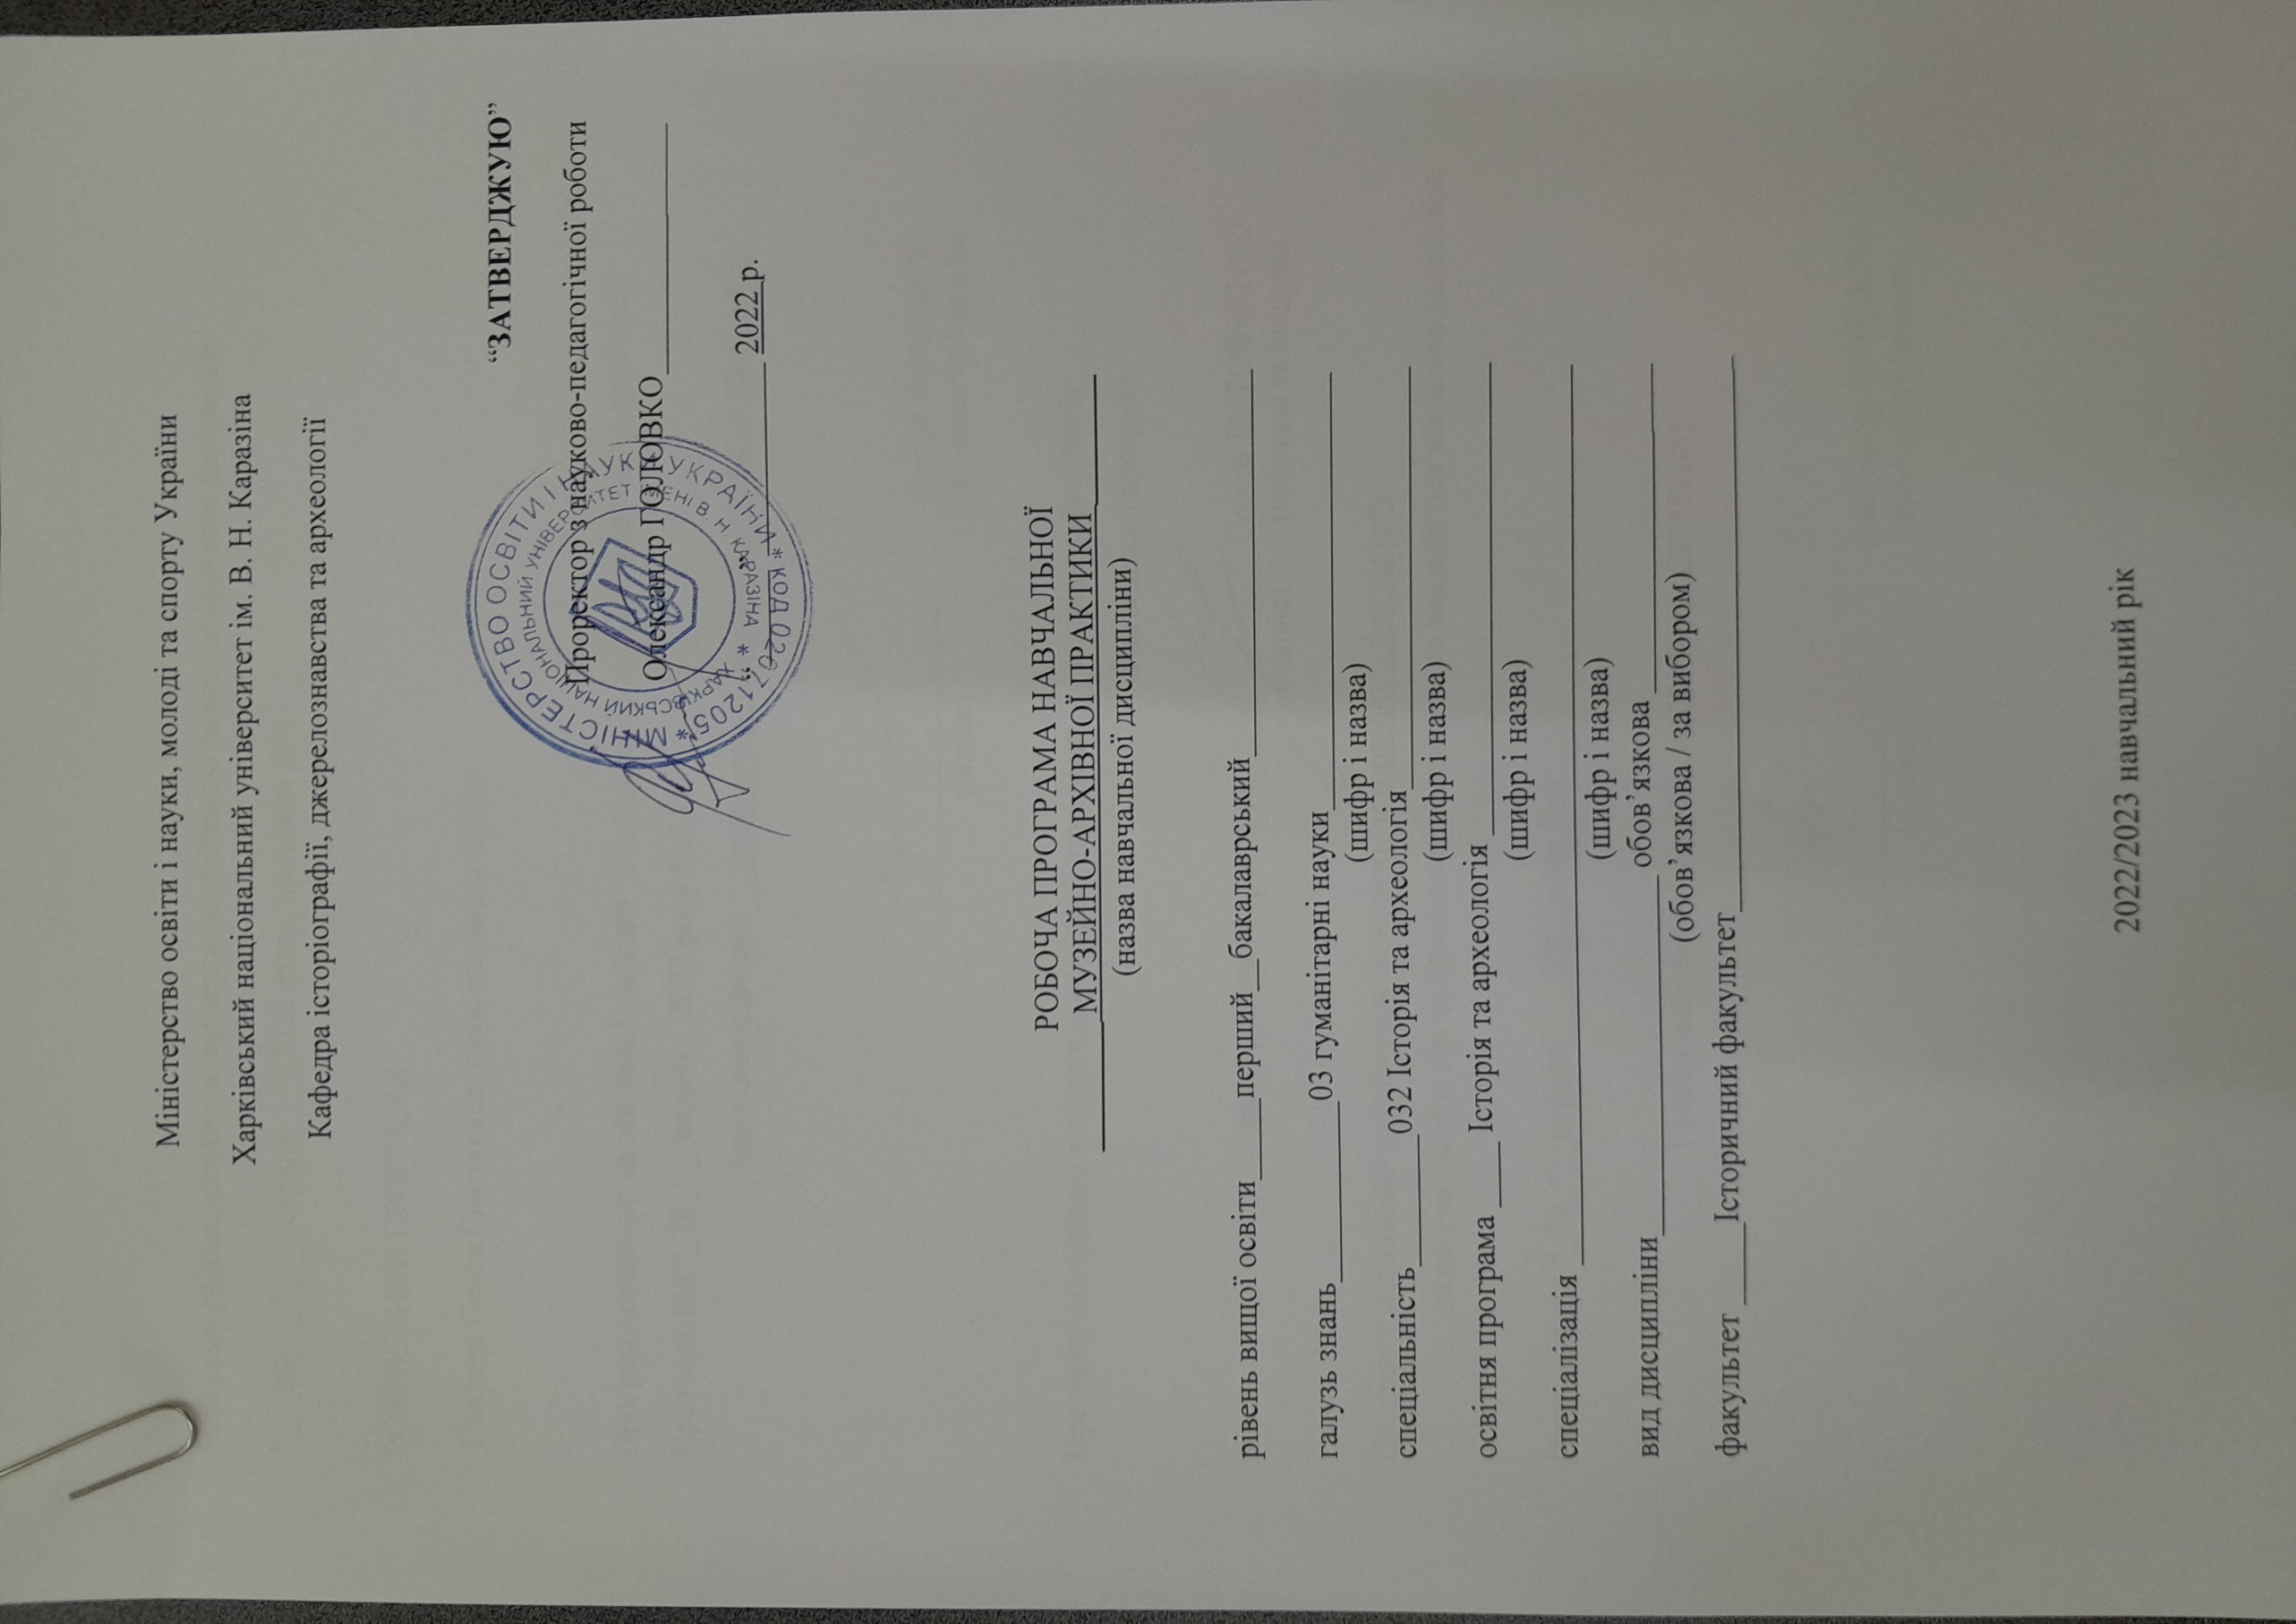
Міністерство освіти і науки, молоді та спорту України

Харківський національний університет ім. В. Н. Каразіна

Кафедра історіографії, джерелознавства та археології

“ЗАТВЕРДЖУЮ”

Проректор з науково-педагогічної роботи

Олександр ГОЛОВКО_________________

“______”____________ 2022 р.

Робоча програма навчальноЇ
________ МУЗЕЙНО-Архівної практики ________
(назва навчальної дисципліни)

рівень вищої освіти_____перший__бакалаврський________________________

галузь знань___________03 гуманітарні науки___________________________
(шифр і назва)
спеціальність________032 Історія та археологія__________________________
(шифр і назва)
освітня програма ____ Історія та археологія _____________________________
(шифр і назва)
спеціалізація __________Історія та археологія ___________________________
(шифр і назва)
вид дисципліни______________________ обов’язкова _____________________
(обов’язкова / за вибором)
факультет _____Історичний факультет__________________________________

2022/2023 навчальний рік

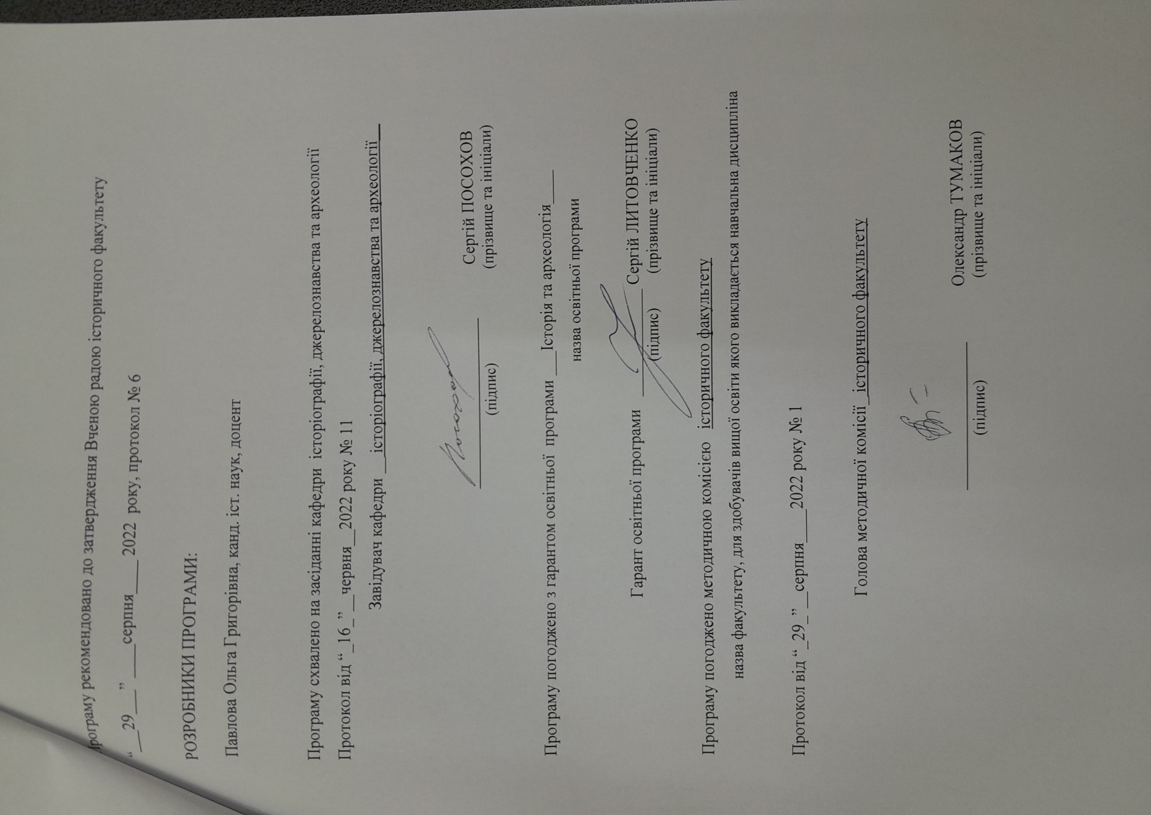
Програму рекомендовано до затвердження Вченою радою історичного факультету

“___29___” ____серпня____ 2022 року, протокол № 6

РОЗРОБНИКИ ПРОГРАМИ:

Павлова Ольга Григорівна, канд. іст. наук, доцент

Програму схвалено на засіданні кафедри історіографії, джерелознавства та археології
Протокол від “_16_”__червня__2022 року № 11
Завідувач кафедри __ історіографії, джерелознавства та археології__

_______________________ Сергій ПОСОХОВ
(підпис) (прізвище та ініціали)

Програму погоджено з гарантом освітньої програми ___Історія та археологія____
назва освітньої програми

Гарант освітньої програми _____________Сергій ЛИТОВЧЕНКО
(підпис) (прізвище та ініціали)

Програму погоджено методичною комісією історичного факультету
назва факультету, для здобувачів вищої освіти якого викладається навчальна дисципліна

Протокол від “_25_”__серпня____2022 року № 1

Голова методичної комісії_ історичного факультету _____________

_______________________ Олександр ТУМАКОВ
(підпис) (прізвище та ініціали)

Вступ

Програма навчальної практики «Музейно-архівної практики» складена відповідно до освітньо-професійної програми підготовки

_________бакалавр___032 історія та археологія _____________________________
(назва рівня вищої освіти, освітньо-кваліфікаційного рівня)
спеціальності (напряму) ___історія та археологія_____________________________

1. Опис навчальної дисципліни

1.1. Мета і завдання музейно-архівної практики:
Музейно-архівна практика проводиться для студентів ІІ курсу денної форми навчання спеціальності “Історія”. Практика є важливою складовою частиною підготовки висококваліфікованих спеціалістів.
Музейно-архівна практика студентів історичного факультету проводиться на базі музеїв, музейних комплексів, архівних та бібліотечних установ м. Харкова. Практика проходить протягом 21 днів після закінчення екзаменаційної сесії.
Після закінчення практики студенти здають письмові щоденники, звіти, методичні розробки екскурсії чи індивідуальні завдання. По закінченні практики проводиться звітна конференція, на якій студенти виступають з доповідями та презентаціями за результатами практики.
1.2. Основними завданнями музейно-архівна практика є:
- ознайомити студентів з історією створення колекції Харківського художнього музею;
- ознайомити студентів з основними формами і методами роботи музейних працівників та структурними підрозділами музею;
- розширити і закріпити теоретичні знання, отримані студентами під час навчання;
- розвивати у студентів інтерес до музейної та архівної роботи, познайомити з проблемами зберігання і охорони пам’яток мистецтва;
- підготувати студентів до роботи екскурсоводами (познайомити з методикою екскурсійної роботи, з прийомами і засобами проведення екскурсій);
- розвивати у студентів інтерес до науково-дослідної, пошукової роботи в музейних, архівних, бібліотечних фондах;
- познайомити з архівом та бібліотекою ХХМ, специфікою та організацією фондів.

1.3. Кількість тижнів – 3

1.4. Загальна кількість годин – 90

1.5. Характеристика навчальної дисципліни
Нормативна / за вибором
Денна форма навчання | Заочна (дистанційна) форма навчання
Рік підготовки
2-й
Семестр
4-й
Лекції
90 Практичні, семінарські заняття
 | Не передбачено
Лабораторні заняття
Не передбачено | Не передбачено
Самостійна робота
90 год.
Індивідуальні завдання
год.

1.6. Заплановані результати навчання:
В результаті проходження музейно-архівної навчальної практики студент повинен:

-знати: під час проходження практики студенти повинні з’ясувати специфіку музейної і архівної діяльності, познайомитися з профілями музеїв та специфікою архівних закладів, знати умови зберігання та фактори впливу на музейні предмети та архівні матеріали, основи консервації та реставрації музейно-архівних пам’яток, експозиційної та освітньо-масової роботи .
- вміти: організувати збір музейних експонатів та архівних матеріалів, забезпечити умови зберігання музейно-архівних пам’яток, заповнювати науково-технічну документацію, вміти складати методичну розробку та організувати екскурсію.

2. Тематичний план навчальної дисципліни
Тема 1. Вступна частина. Організаційні основи проведення практики
- Бесіда з техніки безпеки.
- Завдання і програма практики.
- Знайомство з формами і методами проведення практики.
- Розподіл індивідуальних завдань та знайомство з методикою їх виконання.
Тема 2. Науково фондова робота
- Збиральницька робота музеїв.
- Фондова робота музеїв та архівів. Шляхи комплектування фондів. Критерії відбору пам’яток для збереження.
- Знайомство з науково-технічною документацією музеїв та архівів.
- Заповнення музейно-архівної документації.
Тема 3. Збереження історико-культурної спадщини музеїв та архівів
- Організація збереження музейних колекцій.
- Організація збереження архівних фондів.
- Вимоги до збереження музейно-архівних фондів.
Тема 4 Основи класифікації музейних експонатів та архівних документів
- Характеристика класифікаційних груп музейних предметів.
- Класифікація архівних документів.
Тема 5. Режим зберігання музейних та архівних пам’яток
- Фактори впливу на збереження музейних предметів та архівних матеріалів.
- Характеристика та організація контролю температуро - вологісного режиму.
- Вплив світла та методика організації захисту різних пам’яток від світлового фактору впливу.
- Умови, режим, способи, зберігання пам’яток.
- Організація контролю за станом зберігання музейно- архівних пам’яток.
Тема 6. Основи консервації та реставрації пам’яток
- Засоби консервації пам’яток, що зберігаються в музейних колекціях та архівних фондах.
- Правила консервації пам’яток історико-культурної спадщини, що зберігаються в музеях і архівах.
- Реставрації пам’яток та її значення. Знайомство з роботою реставраційних майстерень.
Тема 7. Експозиційна робота
- Основи побудови експозиції.
- Основні правила та принципи побудови експозиції.
- Тематико-експозиційний план.
- Вимоги до оформлення експозиції. Експозиційний пояс.
- Способи і принципи розміщення експонатів в експозиції.
Тема 8. Форми масової роботи
- Екскурсійна робота музеїв і архівів та їх специфіка.
- Класифікація екскурсій.
- Основні вимоги до екскурсії.
- Виставкова діяльність музейних та архівних закладів.
- Лекційна та інші форми роботи музеїв та архівів.
Тема 9. Робота над оформленням звітної документації
- Складання звітної документації з музейно-архівної практики.
- Робота над індивідуальним завданням.
- Складання звітної документації.
3. Структура навчальної дисципліни
Назви тем | Кількість годин
 | Денна форма
 | Усього | у тому числі
 |  | Лекції | прак-  тичні | лаб. | інд. | Ср
1 | 2 | 3 | 4 | 5 | 6 | 7
Тема 1. Вступна частина. Організаційні основи проведення практики | 6 |  |  |  |  | 6
Тема 2. Науково фондова робота | 14 |  |  |  |  | 14
Тема 3. Збереження історико-культурної спадщини музеїв та архівів | 10 |  |  |  |  | 10
Тема 4 Основи класифікації музейних експонатів та архівних документів. | 10 |  |  |  |  | 10
Тема 5. Режим зберігання музейних та архівних пам’яток | 10 |  |  |  |  | 10
Тема 6. Основи консервації та реставрації пам’яток | 12 |  |  |  |  | 12
Тема 7. Експозиційна робота | 12 |  |  |  |  | 12
Тема 8. Форми масової роботи | 10 |  |  |  |  | 10
Тема 9. Робота над оформленням звітної документації з музейно- архівної практики. | 6 |  |  |  |  | 6
Всього годин | 90 |  |  |  |  | 90

- Самостійна робота

№  з/п | Завдання для самостійної роботи | Кількість годин
1. | Вступна частина. Організаційні основи проведення практики | 10
2. | Науково фондова робота | 10
3. | Збереження історико-культурної спадщини музеїв та архівів | 10
4. | Основи класифікації музейних експонатів та архівних документів. | 10
5. | Режим зберігання музейних та архівних пам’яток | 10
6. | Основи консервації та реставрації пам’яток | 10
7. | Експозиційна робота | 10
8. | Форми масової роботи | 10
9. | Робота над оформленням звітної документації з музейно-архівної практики. | 10
 | Разом | 90

5. Індивідуальні завдання

- Музейна колекція. види та типи колекцій.
- Колекції музеїв художнього профілю.
- Колекції музеїв історичного профілю.
- Колекції краєзнавчих музеїв.
- Приватні збірки в музейних колекціях.
- Колекції природничих музеїв.
- Колекції музеїв меморіального профілю.
- Колекції літературних музеїв.
- Колекції спортивного профілю.
- Музейні колекції декоративно-ужиткового характеру.
- Історія розвитку експертизи цінності музейних експонатів.
- Експертиза цінності музейних предметів. принципи, порядок, підходи, методи, проблеми атрибуції музейних колекцій та предметів.
- Приватні музеї, історія та сучасність.
- Міська художня галерея імені С. Васильківського
- Обласна художня галерея «Мистецтво Слобожанщини»
- Центр сучасного мистецтва «ЄрміловЦентр»
- Художня галерея «АВЕК»
- Художня галерея – VOVATANYA
- Художня галерея імені Генріха Семирадського
- Художні виставки та діяльність «Гостинная на дворянской»
- Завдання та діяльність архівних установ з питань формування національного архівного фонду України. Досвід діяльності архівів Харкова і області.
- Організація обліку архівних документів у архівних закладах.
- Науково-довідковий апарат архівних документів.
- Організація забезпечення зберігання та реставрації архівних документів. Досвід архівних установ та реставраційного центру Харкова.
- Діяльність ДАХО з розширенням архівної системи області.
- Організація роботи з читачами. Діяльність читального залу та інших служб та форми надання доступу до інформації.
- Організація роботи з населенням. Робота довідкового столу та інші форми надання послуг архівами.
- Видавнича діяльність архівів України та Харкова.
- Виставкова діяльність архівних закладів.
- Електронні документальні матеріали архівів. Історія їх створення, зберігання та функціонування

Вимоги та рекомендації до виконання індивідуального завдання

Завдання виконується самостійно, результатом виконання є написання реферату не менше 10 сторінок друкованого тексту (Word; Поля – зверху-знизу –2, зліва – 2,5; справа – 1,5; Шрифт - Times New Roman, 14, Інтервал 1,5).
У тексті повинно бути відображено Вступ, Змістовна частина та Висновки, Список використаної літератури та матеріалів. Список літератури оформлено у відповідності до прийнятих на факультеті вимог для оформлення науково-довідкового апарату та вказаних у «Практикумі з музейно архівної практики». А також вказуються посилання на електронні ресурси, доступні для ознайомлення (або надіслані в електронному варіанті повнотекстові використані статті – не менше 3-х для найвищої оцінки).
Кожен обирає одне із запропонованих завдань і публікує повідомляє про свій вибір.

6. Методи навчання

Проведення занять на базі музеїв та архівів, використання комп’ютерних технологій, виконання самостійно тематичних та творчих індивідуальних завдань.

Методичне забезпечення змішаної системи навчання:
1. Лекції проводяться у он-лайн режимі із застосуванням платформи для відео конференцій: ZOOM та ін.
2. Під час занять студентам надання можливість для обговорення навчального матеріалу.
3.4. В системі мобільних соціальних мереж (Teltgram та ін.), ел. адреси надаються методичні та навчальні матеріали до тем занять, консультації, надсилаються для перевірки індивідуальні завдання та звітна документація.

7. Методи контролю
Захист завдань (технологічної карти екскурсії, методичної розробки екскурсії, паспорту музейного об’єкту, музейно-архівної документації, підсумкової документації практики).

8. Схема нарахування балів

Поточний контроль, самостійна робота, індивідуальні завдання |  |  |  |  |  |  |  |  |  |  |  |  | Сума
 | Розділ 1 |  |  |  |  |  | Розділ 2 |  |  | Складання музейного паспорту | Індивідуальне творче завдання | Залікові завдання
 | Т1 | Т2 | Т3 | Т4 | Т5 | Т6 | Т7 | Т8 | Т9 | 20 | 30 | 40 | 100
 |  | 1 | 1 | 1 | 1 | 1 | 1 | 2 | 2
Т1, Т2 ... – теми розділів.

9. Шкала оцінювання

Сума балів за всі види навчальної діяльності протягом семестру | Оцінка
 | для дворівневої шкали оцінювання
90 – 100 | Зараховано
70-89
50-69
1-49 | не зараховано

10. Критерії оцінювання роботи студентів:
Максимальний бал – 20.
20-15 балів - повна відповідь, самостійне творче мислення з теми;
15-10 балів - в цілому вірна, лаконічна відповідь;
10-5 балів – часткова відповідь на питання;
5-1 балів – обмежено фрагментарна відповідь, формальна.

Критерії оцінювання відповідей на залікові завдання:

Максимальна кількість балів – 40
Відповідь на перше питання оцінюється по 20 балів:
40-30 балів – відповідь з суттєвими помилками;
30-20 балів – часткова відповідь на питання;
20-10 балів – обмежена фрагментарна відповідь;
9-2 – відповідь з суттєвими помилками;
0 балів – неправильна чи відсутня відповідь.
Відповідь на друге і третє – 30 балів(10-10):
10-7 балів – логічний виступ, інформаційно-повний, продуманий;
6-4 балів – формальна реалізація завдання з намаганням викласти тему;
1-3 балів – фрагментарна реалізація завдання.

11. Рекомендована література
- Закон України «Про музеї і музейну справу» // Відомості Верховної Ради. 1995. № 25.
- Закон України «Про музеї та музейну справу» від 29.06.1995 р. з доповненнями та змінами від 14.05.1999 р.). Веб-сайт URL: https://zakon.rada.gov.ua/laws/show/249/95-%D0%B2%D1%80#Text.
- Закон України «Про музеї та музейну справу» // Правова охорона культурної спадщини. Зб. документів. К.: ХІК, 2006. С. 112,113.
- Закон України «Про національний архівний фонд і архівні установи» // Відомості Верховної Ради України. 1994. № 15. (Закон України «Про національний архівний фонд і архівні установи» від 24 грудня 1993 року N 3814-XII https://zakon.rada.gov.ua/laws/show/3814-12#Text).
- Закон України «Про охорону культурної спадщини» // Відомості Верховної Ради. 2000. № 39
- Закон України «Про охорону культурної спадщини» // Правова охорона культурної спадщини. Зб. документів. К.: ХІК, 2006. С.130–162.
- Закон України «Про охорону археологічної спадщини» // Правова охорона культурної спадщини. Зб. документів. К.: ХІК, 2006. С.163–175.
- Інструкція з музейного обліку, зберігання та використання пам’яток державної частини музейного фонду України.[Електронний ресурс]. URL:http://mincult.kmu.gov.ua/mincult_old/uk/publish/article/88140).
- Основні положення організації науково-дослідної та методичної роботи в державних архівних установах України / Держкомархів України. К., 2001.
- Основні правила роботи державних архівів України / Держкомархів України. К., 2004.
- Положення про Державний реєстр національного культурного надбання, затвердженого Постановою Кабінету міністрів України від 12 серпня 1992 р. № 466.

- Алексєєв, Ю.М. Пам’ятки історії і культури в сучасному суспільстві : проблеми охорони, збереження вивчення і використання / Ю. М. Алексєєв, Н. М. Кравченко // Теоретичні проблеми вітчизняної історії, історіографії та джерелознавства. К., 1993. С. 97–140.
- Архівні установи України: Довідник / Держкомархів України. К., 2000.
- Архівні установи України: Довідник. Т.1. Державні архіви / Держкомархів України. УНДІАСД; Редкол.: Г. В. Боряк (голова), І. Б. Матяш, Г. В. Папакін. 2-е вид., доп. К., 2005. C. 45-67
- Архівознавство: Підручник для студентів іст. ф-тів вищ. навч. закладів України / За заг. ред. Я. С. Калакури та І. Б. Матяш. К., 2002.
- Бабарицька В., Короткова А., Малиновська О. Екскурсознавство і музеєзнавство. К., 2007.
- Боряк Г. В. Національна архівна спадщина України та державний реєстр “Археографічна Україніка”. Архівні документальні ресурси та науково-інформаційні системи. К., 1995.
- Боряк Г.В. Сукупна архівна спадщина України: до проблеми змісту понять Державного та Національного архівного фонду // Архіви України. 1995. № 4-6.
- Вайдахер Ф. Загальна музеологія: Посібник / Перекл. з нім. В.Лозинський, О.Лянг, Н.Назаркевич. Львів, 2005.
- Велика Л. П. Музейне експозиційне мистецтво. Х., 2000. 160 с
- Власюк, І. М. Музеєзнавство та архівна справа : навч.-метод. посіб. / І. М. Власюк, О. Ю. Зосимович, М. В. Хададова. Житомир, 2006. 75 с.
- Горбик В.О., Дорошко О.П. Історико-культурна спадщина України: проблеми дослідження та збереження. Київ, 1998. 399с
- VIІI Луньовські читання. Проблеми збереження музейних колекцій. Матеріали науково-практичного семінару 30 березня 2017 року / Укл. О. Г. Павлова. Харків: ХНУ імені В. Н. Каразіна, 2018. 228 с.
- Загороднюк І. Етапи формування і датування найдавнішої історії колекцій Національного науково-природничого музею НАН України. Київ, 2015. С. 161 – 163.
- Куделко С. М.¸Павлова О. Г. Музейно-архівна виробнича практика студентів історичних факультетів університетів. Навчально-виробничий посібник. Харків: ХНУ імені В. Н. Каразіна, 2021. 136 с.
- Кушнір Л. І. Методичні рекомендації «Сучасні вимоги до охорони і зберігання музейних колекцій». Кропивницький, 2017. 19 с
- Маньковська, Р. В. Сучасний музей в соціокультурній динаміці // Історія України : маловідомі імена, події, факти : зб. ст. / НАУ, ін-т історії України. К., 2006. Вип. 33. С. 106–118.
- Мезенцева Г.Г. Музеєзнавство. К., 1980.
- Мережа центральних державних архівів України // Архіви України. 1992. № 4.
- Музейно-архівна виробнича практика студентів історичних факультетів університетів. Практикум / Уклад. С. М. Куделко, О. Г. Павлова. Х. : ХНУ імені В. Н. Каразіна, 2012. 120 с.
- Музеї України : довідник. К. : Задруга, 1999. 130 с.
- Нариси історії архівної справи в Україні / За заг. ред. І. Матяш та К. Климової. К., 2002.
- Нова установа архівної системи // Архіви України. 1994. № 1-6.
- Основи музеєзнавства, маркетингу, та рекламно-інфор-маційної діяльності музеїв / П. Горішевський, М. Ковалів, В. Мельник, С. Оришко. Івано-Франківськ : Плай, 2005. 63 с.
- Посохов С. Музей природи в системі музейно-виставкового комплексу Харківського національного університету імені Василя Каразіна: традиції та новації. // Вип. 5. Київ, 2019. С. 133 – 134. Веб-сайт URL: http://zoomus.lviv.ua/files/museology5-2019_11_10_2019.pdf
- Приходько Л. Ф. Дослідження підходів щодо визначення категорійності архівних фондів. Київ, 2013. 50 с.).
- Рутинський М. Й., Стецюк О. В. Музеєзнавство. К., «Знання», 2008.
- Салата О. О. Основи музеєзнавства Навчально-методичний посібник для студентів спеціальності «Історія». Вінниця, «Нілан-ЛТД». 2015. 164 с.
- Сєрих C. Науково-фондова робота, здобутки і перспективи // Наук. Вісн нац.. муз Історії України. Вип. 2. Київ, 2017. С. 417 – 420.
- Українська архівна енциклопедія. К., 2008. 881 с.
- Якубовський В.І. Музеєзнавство. Навчальний посібник-практикум. – Кам’янець-Подільський: П.П. Мошак М.І., 2006.

12. Інформаційні ресурси
1. Мультимедійний проектор, цифрові відеоматеріали, електронні ресурси та бази бібліотек, музеїв та архівів.

РОБОЧА ПРОГРАМА

№  п/п | ЗМІСТ ПРАКТИКИ | Дата
1. | Вступна бесіда. Інструктаж з техніки безпеки.  - Вивчення Інструкцій з техніки безпеки.  - Визначення завдань практики та індивідуальних проектів.  - Знайомство з методичними рекомендаціями з навчально-виробничої музейно-архівної практики.
2. | Науково фондова робота музеїв  - Збиральницька робота музеїв.  - Фондова робота музеїв.  - Шляхи комплектування фондів.  - Критерії відбору пам’яток для збереження.  Виконання індивідуальних завдань.
3. | Збереження історико-культурної спадщини музеїв та архівів  - Організація збереження музейних колекцій.  - Організація збереження архівних фондів.  - Вимоги до збереження музейно-архівних фондів.  Виконання індивідуальних завдань.
4. | Основи класифікації музейних експонатів та архівних документів  - Характеристика класифікаційних груп музейних предметів.  - Класифікація архівних документів.  Виконання індивідуальних завдань.
5. | Режим зберігання музейних та архівних пам’яток  - Фактори впливу на збереження музейних предметів та архівних матеріалів.  - Характеристика та організація контролю температуро - вологісного режиму.  - Вплив світла та методика організації захисту різних пам’яток від світлового фактору впливу.  - Умови, режим, способи, зберігання пам’яток.  - Організація контролю за станом зберігання музейно- архівних пам’яток.  Виконання індивідуальних завдань.
6. | Виконання індивідуальних завдань  Підготовка та відправлення для перевірки щоденника.
7. | Виконання індивідуальних завдань.  Підготовка та відправлення для перевірки індивідуального завдання.
8. | Державна архівна система України.  Структура державної архівної системи України.  Знайомство з системою архівних установ України  Центральні, галузеві та обласні архіви, архіви установ.  Представлення державної архівної  Служби України на веб-сайті.  Сайт головного архівного управління України та інші статті і матеріали
9. | Науково-фондова робота архівних закладів  Фондова робота архівних установ.  Шляхи комплектування їх фондів.  Критерії відбору архівних документів для зберігання.  Знайомство з практичною науково-фондової роботи за архівними сайтами.  Виконання індивідуальних завдань.
10. | Електронні архіви та електронні архівні документи.  Комп’ютерні бази даних.  Електронні справи та документи.  Центральний державний електронний архів України.  Відкриті архівні ресурси. За матеріалами та веб-ресурсами архівних установ України та зарубіжних архівів.  Виконання індивідуальних завдань.
11. | Архівні установи та заклади Харкова і області.  Структура та діяльність архівних закладів Харкова та Харківщини.  Державний архів Харківської області.  Центральний Державний науково-технічний архів України.  Архівні установи області.  Виконання індивідуальних завдань.
12. | Зарубіжні архіви.  Загальні тенденції розвитку архівів у світі.  Національні особливості розвитку архівознавства на прикладі архівних установ зарубіжних країн.  Відкриті архівні ресурси за матеріалами та веб-ресурсами архівних установ світу.  Виконання індивідуальних завдань.
13. | Виконання індивідуальних завдань  Підготовка та відправлення для перевірки щоденника.
14. | Виконання індивідуальних завдань.  Підготовка та відправлення для перевірки індивідуального завдання.
15. | Виконання індивідуального творчого завдання «Підготовка оглядової екскурсії». Підготовка бібліографії до обраної теми.
16. | Виконання індивідуального творчого завдання. Вибір екскурсійних об’єктів. Складання маршруту екскурсії
17. | Складання паспортів екскурсійних об’єктів.
18. | Складання технологічної карти екскурсії. Підготовка тексту екскурсії.
19. | Складання технологічної карти екскурсії. Підготовка тексту екскурсії.
20. | Складання технологічної карти екскурсії. Підготовка тексту екскурсії. Підготовка звітної документації.
21. | Підготовка звітної документації. Здача матеріалів практики. Підведення підсумків практики.

